**班号___________ 学号______________ 姓名____________ 教师签字____________**

**实验日期________ 组号______________ 预习成绩_________ 总成绩______________**

**实验**（ ）_______________________________________

1. **实验目的**
2. **实验原理**
3. **数据处理**

Matlab处理画出原始数据曲线，插值得到平滑后曲线图

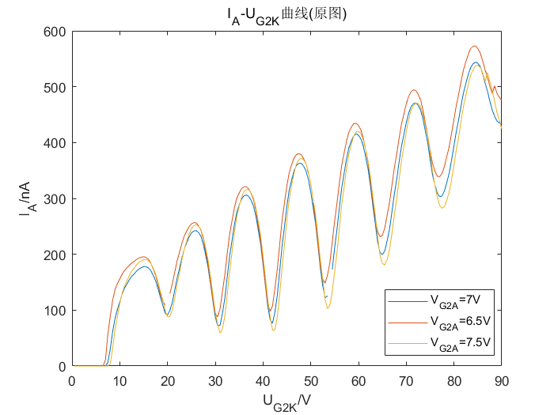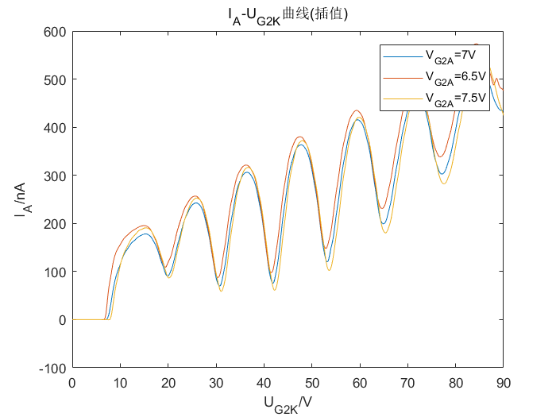

图表 1原始图 图表 2平滑后图

提取极值点得到

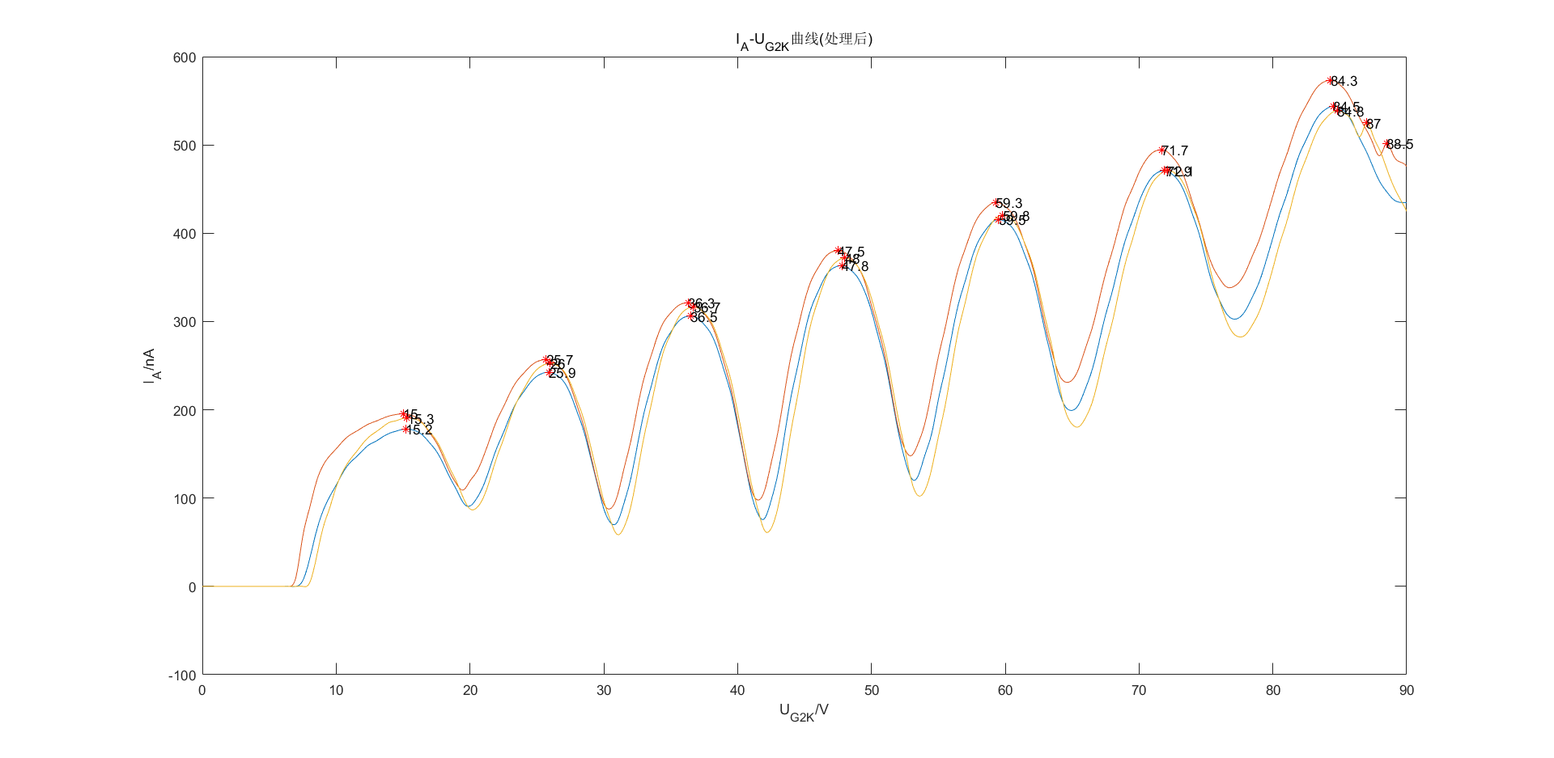

图表 3 极值点位图

得到三条曲线的极值点（峰值）：（单位/V）

|  |  |  |  |  |  |  |  |
| --- | --- | --- | --- | --- | --- | --- | --- |
| 1 | 15.2 | 25.9 | 36.5 | 47.8 | 59.5 | 71.9 | 84.5 |
| 2 | 15 | 25.7 | 36.3 | 47.5 | 59.3 | 71.7 | 84.3 |
| 3 | 15.3 | 26 | 36.7 | 48 | 59.8 | 72.1 | 84.8 |

逐差法求得：

三条曲线数据点阶差分别为11.5250 11.5250 11.5583故平均为11.536V

最小二乘法：

利用matlab，用[1,2,3,4,5,6,7]与每组数据做拟合，得到的斜率分别为11.5321 11.5321 11.5643

平均即为所求：11.543V

1. **实验结论及现象分析**

图像如前示图表1~3所示；

逐差法求得的氩原子的第一激发电位为11.536V

最小二乘法求得的氩原子的第一激发电位为11.543V

结果分析：  
本次实验在误差允许范围内用两种不同的处理方法较为准确地得到氩原子的第一激发电位。

1. **讨论问题**

问题一：

总体上来说，越大，到达阳极的电子占总数目的比例越大，且速度越大，被反向拒斥电压阻碍回来的电子书越少，故越大，谷波电流也越大。

问题二：

拒斥电压越大，曲线下移。

理由：反向拒斥电压为加在板极A及栅极G的反向电压，当电子穿过栅极后，拒斥电压将起阻碍电子到达板极的作用。拒斥电压越大,则穿越栅极想要达到达板极的电子所需动能越大，则在其余条件相同的情况下，单位时间到达板极的电子数减小，减少，曲线下移。

**实验现象观察与原始数据记录**

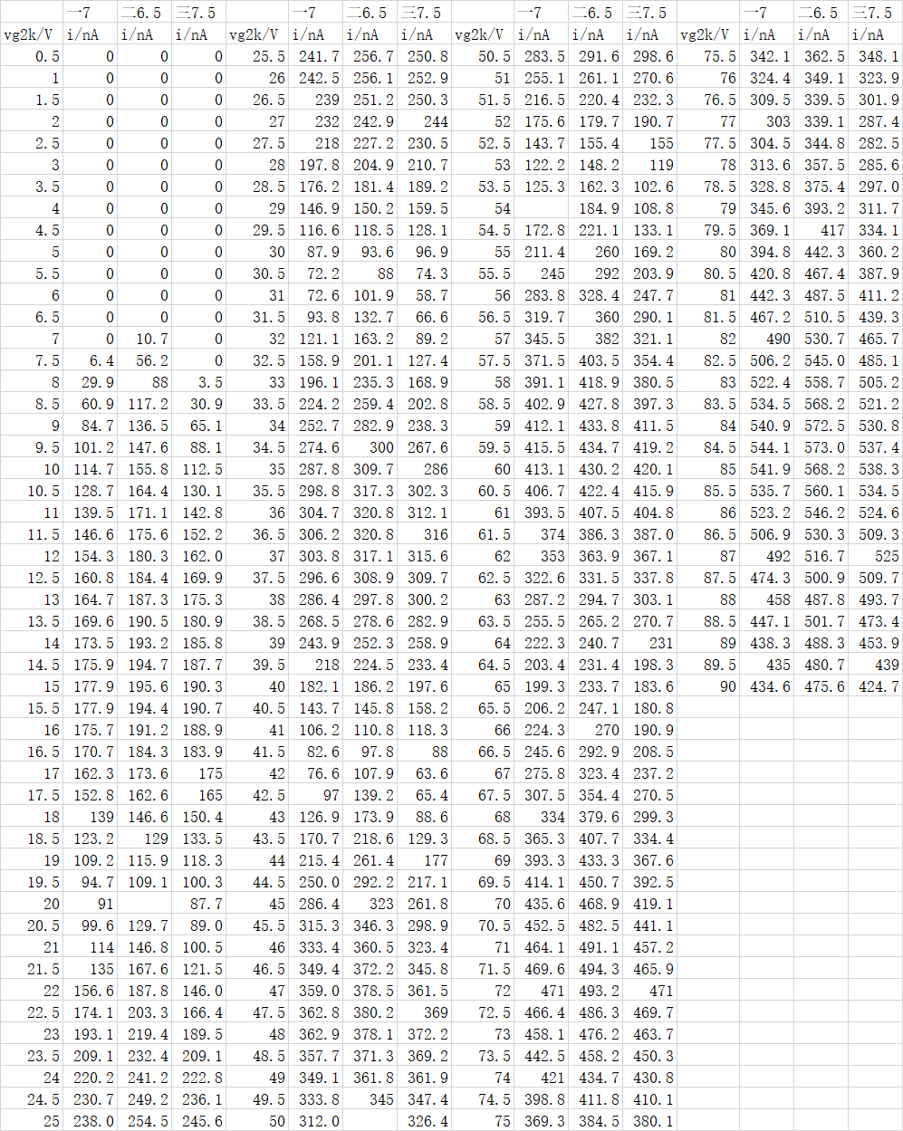

**附录：原始代码**

%事先导入数据表格

load data.mat

%表格形式转成double

b=table2array(data);

%提取x ，y 数据

x=b(:,1);

y=[b(:,2),b(:,4),b(:,6)];

%原图

figure

plot([x,x,x],y)

xlabel('U_{G2K}/V')

ylabel('I_{A}/nA')

title('I_{A}-U_{G2K}曲线(原图)')

legend('V_{G2A}=7V','V_{G2A}=6.5V','V_{G2A}=7.5V')

%给部分未测得的y值插值，此取两端平均值

for j=1:3

for i=1:180

if isnan(y(i,j))==1

y(i,j)=0.5*(y(i-1,j)+y(i+1,j));

end

end

end

%整体插值

x1=(0:0.1:90)';

y1(:,1)=interp1(x,y(:,1),x1,'spline');

y1(:,2)=interp1(x,y(:,2),x1,'spline');

y1(:,3)=interp1(x,y(:,3),x1,'spline');

%平滑后图

figure

plot([x1,x1,x1],y1)

xlabel('U_{G2K}/V')

ylabel('I_{A}/nA')

title('I_{A}-U_{G2K}曲线(插值)')

legend('V_{G2A}=7V','V_{G2A}=6.5V','V_{G2A}=7.5V')

%求极值

figure

plot([x1,x1,x1],y1)

xlabel('U_{G2K}/V')

ylabel('I_{A}/nA')

title('I_{A}-U_{G2K}曲线(处理后)')

hold on;

ans=zeros(7,3);

p=1;

for j=1:3

for i=2:length(y1)-1

if y1(i,j)>10&y1(i,j)>= y1(i-1,j)& y1(i,j)>= y1(i+1,j)

plot(x1(i),y1(i,j),'R*');

str=num2str(x1(i));

text(x1(i),y1(i,j),str);

if p<=7

ans(p,j)=x1(i);

p=p+1;

end

end

end

p=1;

end

%最小二乘法

temp=(1:7)';

Pfinal=[];

for i=1:3

P=polyfit(temp,ans(:,i),1);

Pfinal=[Pfinal;P];

end

average=(Pfinal(1,1)+Pfinal(2,1)+Pfinal(3,1))/3